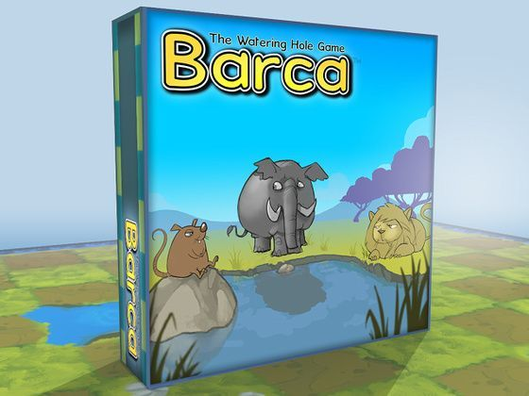
משחק – BARCA

שם המכללה: בסמח.
שם מגמת הלימוד: הנדסת תוכנה.
מסלול הכשרה: טכנאים מוסמכים.
שם המגישים: יהל כהן צמח ואסף חי
שם המנחה האישי: ניב שיראזי
תאריך הגשת ספר הפרויקט: ???

חוזר מנהל מה"ט 51-4-11 – נספח מס 1' (הצעה לפרויקט גמר)

תאריך:_____???_____
לכבוד
יחידת הפרויקטים
מה"ט

הצעה לפרויקט גמר

* יש להדפיס את כל הנתונים הנדרשים

- פרטי הסטודנטים

תאריך סיום  הלימודים | טלפון נייד | כתובת | ת.ז .9 ספרות | שם הסטודנט
-קד"צ תוכניתן (אפריל 23) | 0525556875 | חמניה 2 גן יבנה | 213243546 | יהל כהן צמח
קד"צ תוכניתן (אפריל 23) | 0526273217 | בר יוחאי 19 רמן גן | 214633430 | אסף חי

שם המכללה __בסמ"ח_____ סמל המכללה:__71605__

מסלול ההכשרה: טכנאים מוסמכים.

מגמת לימוד: __הנדסת תוכנה__ מקום ביצוע הפרויקט: _בסמ"ח_
- פרטי המנחה האישי

מקום עבודה/תפקיד | תואר | טלפון נייד | כתובת | שם המנחה *
רש"צ בצוות פיתוח להב בשחר | הנדסת תכנה | 0509595094 | יוני נתניהו 8 פתח תקווה | ניב שיראזי

* עבור מנחה אישי חדש יש לצרף קורות חיים, ניסיון מקצועי ותעודות השכלה לאישור מה"ט.

יהל כהן צמח ואסף חי ניב שיראזי __________________________ חתימת הסטודנט חתימת המנחה האישי חתימת הגורם המקצועי מטעם מה"ט
- שם הפרויקט –BARCA
- רקע
  - תיאור ורקע כללי
" בַּרְכַּה " (Barca) הוא משחק לוח שהומצא על ידי אנדרו קאלדוואל בשנת 2007. המשחק הינו משחק אסטרטגיה לשני שחקנים המשלב את היחסים הקיימים באבן, נייר ומספריים יחד עם תנועת כלי שחמט. הפרויקט הינו מימוש של המשחק במחשב. תהיינה האפשרות לשחק שחקן מול שחקן ואופציה נוספת של שחקן מול המחשב. המשחק מתרחש על גבי לוח משבצות 10x10. לכל שחקן 6 כלי משחק: 2 עכברים, 2 אריות, 2 פילים. קרוב למרכז הלוח יש 4 משבצות מסומנות.
  - מטרת המערכת
בכדי לנצח, על השחקן להניח לפחות 3 חיות על המשבצות המסומנות (חיה 1 על כל משבצת).
- מה הפרויקט אמור לחדש או לשפר
הפרויקט שכתבנו הוא לא היה לצורך חידוש/שיפור, אלא התנסות שלנו בפיתוח משחקי מחשב, נושא שבו פחות יצא לנו לעסוק.
- דרישות מערכת ופונקציונאליות
  - דרישות פונקציונאליות
רשימת דרישות המשתמש מהמערכת, מהן הפעולות בהן נדרשת המערכת לתמוך.

- המערכת תנהל את המשחק של השחקן ושל היריבים הממוחשבים.
- המערכת תטען את הלוח בתחילת המשחק.
- המערכת תבצע בדיקות כגון: האם כלי מסוים מפחיד כלי אחר, האם הכלים המפוחדים הם מאותו צד או לא, האם כלי מסוגל לבצע תזוזה מסוימת והאם צריך לחייב את השחקן לנקוט קודם פעולה אחרת, וכו'.
- המערכת תכריז על הודעות ניצחון במידה והשחקן ניצח את יריבו. המערכת תודיע על הפסד במידה והשחקן הפסיד.
- המערכת לא תאפשר לחדור או לעבור בין קירות הלוח.
- הנצחון יקבע לפי כמות הכלים הנמצאים על גבי 4 המשבצות המסומנות המייצגות את בורות המים.
- מבנה הנתונים עליו ייבדקו תנאי המשחק הוא מטריצה. בנוסף יהיה גרף בשביל אלגוריתם האויב.

- בעיות צפויות במהלך הפיתוח ופתרונות:
  - אנחנו קצינים בצה"ל שעובדים על פרויקטים טכנולוגים גדולים וחשובים. בנוסף, יהל סטודנט לתואר ראשון במדעי המחשב, ואסף בתפקיד מודיעיני ומאוד עמוס בזמן המלחמה. מפאת עומס בתחומים אלו, אנחנו צריכים לארגן את הזמן שלנו בצורה הכי יעילה ואפקטיבית שיש.
  - פתרונות אפשריים:
    - נתכנן כמה שיותר מראש איך לחלק את העבודה לאורך הזמן בנינו, נקבע דד-ליינים וזמני עבודה קבועים, על מנת לפזר את זמן העבודה שלנו בצורה נוחה שתאפשר לנו לשלב אותה בשגרת החיים העמוסה שלנו.
  - שפות הפיתוח:
Java, awt– משום שאלו השפות שהתנסנו איתן במהלך קורס תכנות. למדנו java במסגרת הקורס, ו-awt היא הספריית client הכי פשוטה ונוחה שנחשפנו אליה בעזרת הכוונה מהמנחה ניב שיראזי.
  - סביבת השרת (מקומי, וירטואלי, ענן, שירות אירוח)
שרת מקומי
  - ממשק המשתמש/ לקוח- GUI
awt
- תרשימי מערכת מרכזיים
  - Sequence diagram-
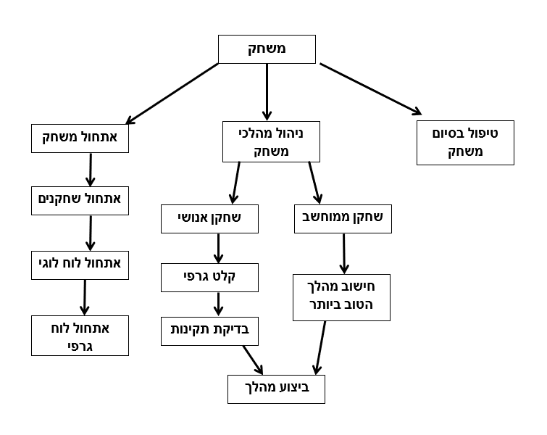

- תיאור המרכיב האלגוריתמי- חישובי
אלגוריתם MiniMax- משחקים רבים בנויים על העיקרון של סט חוקים קבוע ומוגדר היטב ומשחק לסירוגין. לדוגמה: שחמט ודמקה. בתורת המשחקים, עץ מינימקס הוא (עץ סוג של מבנה נתונים) הפורס את האפשרויות למשחק של שחקן א', את התגובות של שחקן ב' לכל פעולה של שחקן א', את תגובותיו של א' לתגובותיו של ב' וכך הלאה. מעשית מוגבל עומקו של העץ על ידי הזמן וזיכרון המחשב העומדים לרשותנו (לדוגמה, מחשבי שחמט בונים עצים של כ-9 מהלכים קדימה). העלים בעץ שנוצר הם מצבים סטטיים שנגיע אליהם לאחר רצף של מהלכים (הנתיבים בעץ הם למעשה תרחישים אפשריים). ניתן ציון לכל מצב סטטי שכזה (מצב סטטי בלוח שחמט לדוגמה), שישקף כמה המצב טוב מבחינתנו. מובן שאם נבחר במהלך (ענף) המוביל לעלה עם הציון הגבוה ביותר, לא מובטח לנו שאכן נגיע לאותו עלה. העלה הטוב ביותר הוא התסריט האופטימלי מבחינתנו, וניתן להניח שיריב לא יוביל אותנו בהמשך הנתיב אלא יסיט אותו לנתיב הטוב ביותר מבחינתו. משפט המינימקס מאפשר לנו לדעת מה המהלך הטוב ביותר שנוכל לעשות, על בסיס המידע הנמצא בעץ.
סריקת העץ מתבצעת בצורה רקורסיבית, והסיבוכיות של אלגוריתם זה היא O(b^d) כאשר d מייצג את עומק העץ ו- b מייצג את הגורם המסועף (branching factor).

- משאבים הנדרשים לפרויקט:
  - מספר שעות המוקדש לפרויקט, חלוקת עבודה בין חברי הצוות
היקף העבודה הוא בסדר גודל של כ-180 שעות
90 שעות כל חבר צוות.
  - תוכנות נדרשות
vsCode או intelij
  - ידע חדש שנדרש ללמוד לצורך ביצוע הפרויקט
התעמקנו יותר בשפה java, ולמדנו awt שכן לא יצא לנו לפתח עם ספרייה זאת קודם לכן.
  - ספרות ומקורות מידע
    - http://stackoverflow.com/
    - http://www.java-forums.org
    - http://www.java-gaming.org /
- תוכנית עבודה ושלבים למימוש הפרויקט
- הכרת הספריית awt ובניית שלד בסיסי למשחק בעזרת ה-class-ים שהיא מייחצנת
- פישוט תהליך התכנון- חשיבה על מחלקות עיקריות שבהן נשתמש
- בניית מחלקות הבסיס ויצירת אב טיפוס ראשוני הכולל את הלוח, הדמויות והאובייקטים על הלוח
- הרכבת ותכנות הבוט של היריב
- הכנסת לוגיקה הכוללת בתוכה מתי מנצחים ומתי מפסידים

- תכנון הבדיקות שיבוצעו
  - נא פרט בטבלה, בדיקות תהליכיות ברמת המשתמש בהן נדרשת המערכת לעמוד (full flow).
    - בדיקה של האם אפשר לבצע את התזוזה הזו (מבחינת פחד של חיות).
    - בדיקה של האם ניתן לזוז לשם (מבחינת גבולות הלוח).
    - בדיקה של האם כלי שלי מפוחד והאם אני צריך להזיז אותו.
    - בדיקה של פסילה או נצחון כאשר שחקן תפס 3 מבורות המים.
- בקרת גרסאות (version control)
נשתמש ב-git על מנת לעקוב בצורה ראויה אחר הגרסאות של הפרויקט.

יהל כהן צמח ואסף חי ניב שיראזי________
חתימת הסטודנט חתימת המנחה האישי

- הערות ראש המגמה במכללה
______________________________________________________________________________________________________________________________________

- אישור ראש המגמה
שם: ___________________ חתימה: _______________ תאריך: ________________

- הערות הגורם המקצועי מטעם מה"ט
______________________________________________________________________________________________________________________________________

- אישור הגורם המקצועי מטעם מה"ט
שם: ___________________ חתימה: _______________ תאריך: ________________

_________________________________________________________________________________ חוזר מנהל מה"ט 11-4-52 – נספח מס' 3

לכבוד
יחידת הפרויקטים
מה"ט

הצהרת סטודנט
עודכן (10/17)

דרך מנחם בגין 86 תל אביב ת.ד. 36049 מיקוד 67138
טלפון 03-7347521: פקס: 03-7347644

שם הסטודנט: ______יהל כהן צמח_____ ת.ז. _____213243546___
שם המכללה בה לומד הסטודנט:_______בסמח______________________

שם הסטודנט: ______אסף חי_____ ת.ז. _____214633430___
שם המכללה בה לומד הסטודנט:_______בסמח______________________

אני הח"מ, מצהיר בזאת כי פרויקט הגמר וספר הפרויקט המצ"ב נעשו על ידי בלבד.
פרויקט הגמר נעשה על סמך הנושאים שלמדתי במכללה ובאופן עצמאי.
פרויקט הגמר וספר הפרויקט נעשו על בסיס הנחייתו של המנחה האישי.
מקורות המידע בהם השתמשתי לביצוע פרויקט הגמר מצוינים ברשימת המקורות המצוינים
בספר הפרויקט.
אני מודע לאחריות שהנני מקבל על עצמי על ידי חתימתי על הצהרה זו שכל הנאמר בה אמת ורק
אמת.

חתימת הסטודנט: ____יהל כהן צמח ואסף חי_____ תאריך: _____13.9.25_____

אישור המנחה האישי

הריני מאשר שהפרויקט בוצע בהנחייתי, קראתי את ספר הפרויקט ומצאתי כי הוא מוכן לצורך
הגשת הסטודנט להגנה על פרויקט גמר.

שם המנחה: _____ניב שראזי______ חתימה: _____ניב שיראזי___ תאריך: _13.9.25_

אישור ראש המגמה

הריני מאשר שספר הפרויקט מוכן לצורך הגשת הסטודנט להגנה על פרויקט הגמר.

שם ראש המגמה: ________________ חתימה ______________ תאריך: ___________

תוכן עניינים

תקציר 9
תיאור הנושא 10
רקע תיאורטי 14
מושגים 15
תיאור הבעיה האלגוריתמית 16
סקירת אלגוריתמים בתחום הבעיה 18
אסטרטגיה 19
מבנה נתונים 20
תרשים מחלקות 21
ארכיטקטורה של הפתרון המוצע- Top-Down Level Design 22
תיאור סביבת העבודה ושפת התכנות 23
תיאור ממשקים 24
אלגוריתם ראשי 25
פונקציות ראשיות בפרויקט 26
מדריך למשתמש 27
רפלקציה 28
ביבליוגרפיה 29

תקציר
ספר זה מתאר את תהליך הפיתוח של המשחק Barca אותו בחרנו לבצע במסגרת פרויקט גמר של תכנית מה"ט. בספר תמצאו הסבר על המשחק, כיצד משחקים ותיאור הבעיות האלגוריתמיות של המשחק.
בנוסף, נפרט על תהליך החשיבה שעברנו במהלך הפיתוח וכיצד פתרנו את הבעיות האלגוריתמיות.

תיאור הנושא
תכולת המשחק:
"בַּרְכַּה" (Barca) הוא משחק לוח שהומצא על ידי אנדרו קאלדוואל בשנת 2007. המשחק הינו משחק אסטרטגיה לשני שחקנים המשלב את היחסים הקיימים באבן, נייר ומספריים יחד עם תנועת כלי שחמט.
המשחק מתרחש על גבי לוח משבצות 10x10. לכל שחקן 6 כלי משחק: 2 עכברים, 2 אריות ו- 2 פילים. בדומה לשחמט, לכל חיה יש תנועה ייחודית שרק באמצעותה יכולה החיה להתקדם. קרוב למרכז הלוח ישנם 4 משבצות מיוחדות הנקראות בורות מים. משבצות אלו מסומנות ונראות קצת שונה משאר משבצות הלוח.

החיות והיחסים ביניהן:
- עכבר: העכבר מסוגל לנוע בקו ישר בלבד. קדימה, אחורה, ימינה או שמאלה. העכבר מפחד מהאריה. לכן, אם נמצא אריה באחד מ- 8 המשבצות הסובבות אותו, חובה על העכבר לשנות מיקומו כך שלא ימצא אריה מסביבו.
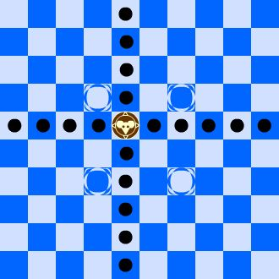

- אריה: האריה מסוגל לנוע אך ורק בקווים אלכסונים. האריה מפחד מהפיל. לכן, אם נמצא פיל באחד מ- 8 המשבצות הסובבות אותו, חובה על האריה לשנות מיקומו כך שלא ימצא פיל מסביבו.
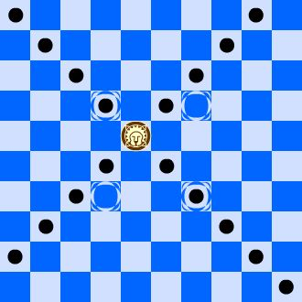
- פיל: הפיל מסוגל לנוע בקווים אלכסונים וישרים. הפיל מפחד מהעכבר. לכן, אם נמצא עכבר באחד מ- 8 המשבצות הסובבות אותו, חובה על הפיל לשנות מיקומו כך שלא ימצא עכבר מסביבו.
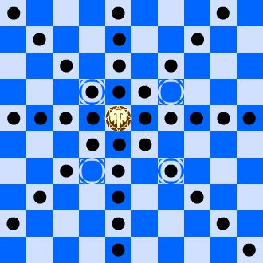

המצב ההתחלתי של המשחק:
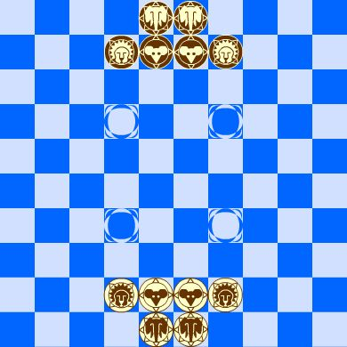

מהלך תור:
בדומה לשחמט, במהלך התור מותר לשחקן לבחור כלי על הלוח אותו יזיז. לאחר תנועת הכלי, התור עובר לשחקן היריב. כל עוד לא קיימת חיה "מפוחדת" השחקן רשאי לבחור להזיז איזה כלי שהוא רוצה. במידה ואחת החיות שלו "מפוחדת" חובה עליו להזיז את אותו הכלי המפוחד. במקרה ויש שני כלים "מפוחדים" או יותר, רשאי השחקן לבחור אחת מהחיות ה"מפוחדות" ולהזיז אותה. במידה והחיה ה"מפוחדת" תקועה באחת מפינות הלוח, רשאי השחקן להזיז כלים אחרים.
מטרת המשחק:
מטרת המשחק היא לתפוס כמה שיותר מבורות המים. זאת אומרת, לתפוס כמה שיותר משבצות מיוחדות. הרעיון הוא להשתמש בחכמה בעיקרון ה"הפחדות" על מנת לפנות כלים של היריב מן המשבצות המיוחדת ולתפוס אותן במקומו.
סיום המשחק:
המשחק מסתיים כאשר אחד השחקנים תפס 3 מתוך 4 בורות המים. זאת אומרת, באותו התור, מונחים 3 כלים של אותו השחקן על 3 מהמשבצות המיוחדות.

רקע תיאורטי
שם המשחק בַּרְכַּה (Barca) נקרא על שמו של המצביא והמדינאי בן קרתגו, חניבעל בן חמלקרת בַּרְכַּה. זאת משום שבמהלך מלחמה תקף חניבעל את רומא באמצעות צבא הכלל בתוכו גם פילים.
המשחק הומצא ב- 2007 על ידי אנדרו קאלדוואל (Andrew Caldwell).
המשחק אינו פופולרי במיוחד ולכן לא קיימות אסטרטגיות ספציפיות המוכרות עם המשחק. הדבר הבטוח הוא שהשגת הניצחון מצריכה תיאום של כל החיות בתמיכה זו בזו על מנת להחזיק בשניים מבורות המים, כנגד ניסיונות ההדחה של היריב, תוך יצירת פתח לכיבוש בור המים שלישי.

מושגים
- MVC- Model View Controller- תבנית עיצוב שמפרידה בין הגרפיקה למודל באמצעות בקר.
- Observer Design Pattern- תבנית עיצוב אשר מגדירה קשר אחד לרבים בין קבוצת אובייקטים כך כשאובייקט אחד משנה את מצבו, כל התלויים מקבלים הודעה ומעודכנים בהתאמה.
- עיקרון ה"הפחדות"- עיקרון של המשחק בַּרְכַּה לפיו כל כלי משחק מפחד מכלי משחק אחד אחר. אם כלי זה נמצא כאחד משכניו, הכלי נחשב כ"מפוחד" ומחויב לנוע מהמשבצת עליו נמצא בתור הבא (העכבר מפחד מהאריה, האריה מן הפיל, והפיל מן העכבר).

תיאור הבעיה האלגוריתמית
בעיות אלגוריתמיות בפיתוח המשחק:
במהלך בניית המשחק נתקלנו בבעיות אלגוריתמיות שונות שהיינו צריכים לפתור על מנת לשמור על חוקי המשחק.
חוקיות תזוזה:
כל כלי משחק זז בצורה שונה. בכדי לבדוק את החוקיות של מהלך מסוים יש לבדוק שהכלי לא חורג מיכולות התזוזה שלו. בכדי לפתור בעיה זו השתמשנו בנוסחאות מתמטיות פשוטות אשר מחשבות האם המהלך חוקי על פי הפרש מיקומי המשבצות (משבצת מקור ומשבצת יעד). השתמשנו בעיקרון הפולימורפיזם כדי לתכלל את הפונקציה הבודקת חוקיות תזוזה של כלי כלשהו.
עיקרון ה"הפחדות":
אחת הבעיות העיקריות בפיתוח המשחק הייתה מימוש עיקרון זה. מדובר בעיקרון יחסית מורכב שעל פיו:
- לכל כלי יש כלי אחר שמסוגל "להפחיד" אותו ולכן יש לבדוק האם נמצא באחד מהמשבצות השכנות לו.
- אם קיים כלי "מפוחד" חייב השחקן להזיז אותו.
- אם קיימים יותר מכלי "מפוחד" אחד, יכול השחקן לבחור איזה מהם להזיז.
- אם כל הכלים "המפוחדים" תקועים, כלומר לא יכולים לברוח, יכול השחקן להזיז כל כלי פנוי אחר.
פתרון בעיה זו דורש סריקה של מצב הלוח הנוכחי ומכך להסיק אילו מהלכים יכול השחקן לבצע. בפתרוננו סרקנו עבור כל תור אילו כלים מפוחדים. אם ישנם כלים מפוחדים שאינם תקועים, יוכל השחקן להזיז אך ורק כלים שסטטוס ה"פחד" שלהם (isScared) הוא אמת. במידה ואין כלים מפוחדים, או שהכלים המפוחדים תקועים, יוכל השחקן להזיז אך ורק כלים שסטטוס ה"פחד" שלהם הוא שקר.
הבעיה העיקרית – הכרעת מצבים:
בַּרְכַּה הינו משחק אשר יכול להגיע לאינספור מצבים שונים ומגוונים. מצבים בהם כלי המשחק שלך "מפוחדים", כלים של היריב מוגנים על ידי כלים נוספים שלו, בור מים חסום על ידי שלושת החיות כך שלא ניתן לגשת ישירות אליו, ואפילו מצבים בהם אחד הכלים שלך "כלוא" באחת מקצוות הלוח.
על מנת לנצח במשחק יש לנתח את כלל המצבים בכל מהלך ולבחור באחד הטוב והיעיל ביותר בכל תור.
כדי לדעת באיזה מהלך לבחור בכל מצב, יש צורך באסטרטגיה ידועה מראש.

תפיסת בורות המים:
כדי לנצח עלינו לתפוס 3 מתוך 4 בורות המים שבמרכז הלוח. לשם כך עלינו לנצל את אלמנט ה"הפחדות" בצורה יעילה. אלמנט זה מאפשר לנו לפנות ולחסום בורות מים בפני השחקן היריב. העובדה שכלים בעלי אותו הצבע אינם פוחדים אחד מן השני מאפשרת בניית הגנה על חיה אחרת שנמצאת על אחד מבורות המים.
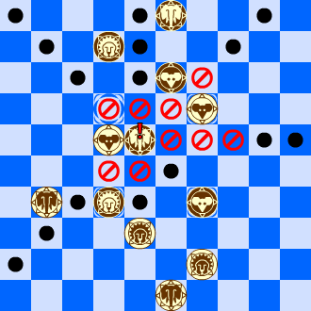

סקירת אלגוריתמים בתחום הבעיה

אלגוריתם MiniMax-
משחקים רבים בנויים על העיקרון של סט חוקים קבוע ומוגדר היטב ומשחק לסירוגין. לדוגמה: שחמט ודמקה. בתורת המשחקים, עץ מינימקס הוא סוג של מבנה נתונים) הפורס את האפשרויות למשחק של שחקן א', את התגובות של שחקן ב' לכל פעולה של שחקן א', את תגובותיו של א' לתגובותיו של ב' וכך הלאה. מעשית מוגבל עומקו של העץ על ידי הזמן וזיכרון המחשב העומדים לרשותנו (לדוגמה, מחשבי שחמט בונים עצים של כ-9 מהלכים קדימה). העלים בעץ שנוצר הם מצבים סטטיים שנגיע אליהם לאחר רצף של מהלכים (הנתיבים בעץ הם למעשה תרחישים אפשריים). ניתן ציון לכל מצב סטטי שכזה (מצב סטטי בלוח שחמט לדוגמה), שישקף כמה המצב טוב מבחינתנו. מובן שאם נבחר במהלך (ענף) המוביל לעלה עם הציון הגבוה ביותר, לא מובטח לנו שאכן נגיע לאותו עלה. העלה הטוב ביותר הוא התסריט האופטימלי מבחינתנו, וניתן להניח שיריב לא יוביל אותנו בהמשך הנתיב אלא יסיט אותו לנתיב הטוב ביותר מבחינתו. משפט המינימקס מאפשר לנו לדעת מה המהלך הטוב ביותר שנוכל לעשות, על בסיס המידע הנמצא בעץ.
סריקת העץ מתבצעת בצורה רקורסיבית, והסיבוכיות של אלגוריתם זה היא $O(b^{d})$ כאשר d מייצג את עומק העץ ו- b מייצג את הגורם המסועף (branching factor).

שיטת -Beta-Alpha
האלגוריתם Beta-Alpha הוא הרחבה לאלגוריתם MiniMax .אלגוריתם זה מגיע לבחירה האופטימלית של MiniMax ללא מעבר על כל צמתי העץ, הוא מבצע גיזום במטרה לסלק חלקים גדולים בעץ מהתחשבות. במילים אחרות, האלגוריתם מזהה על איזה צמתים ניתן לדגל ללא חשש לאיבוד מידע.
סיבוכיות האלגוריתם היא $O(b^{\frac{d}{2}})$.

אסטרטגיה
במשחק כמו בַּרְכַּה, בו לא קיימת אכילה של כלי היריב, נמצא קושי בדירוג המהלכים האפשריים. כמו כן, ניתן לגשת למשחק בהמון גישות שונות;
גישה התקפית:
עיקרון ה"הפחדות" במשחק פותח אפשרויות לסגנון משחק התקפי, בו ננסה להעסיק את היריב בבריחה מהכלים שלנו, ובכך להרחיק אותו מבורות המים. הרי, כל עוד ליריב קיימים כלים "מפוחדים" שאינם תקועים, מחויב הוא להזיז אותם. כך ניתן גם לעקב את היריב במידה ותכנן מהלך מסוים.
גישה הגנתית:
כמו שאפשר להשתמש בעיקרון ה"הפחדות" בכדי לתקוף, ניתן להשתמש בו כדי להגן. חשוב לזכור שהכלים בעלי אותו הצבע אינם מפחדים אחד מהשני. לפיכך, ניתן לצוות כלים מסוימים בכדי ליצור הגנה. למשל, ברגע שהצלחתי לתפוס בור מים בעזרת עכבר, אוכל לצוות לו פיל ובכך למנוע מן היריב לשים אריה צמוד לעכבר שלי. כמובן שניתן לפרק את ההגנה בעזרת מהלכים נכונים (בדוגמה הקודמת: לקרב עכבר שיפחיד את הפיל ויפתח את המקום לאריה) אך ההגנה תחזיק לפחות ל- 2 התורות הבאים מה שנותן זמן לתכנון המהלך העוקב.
השחקן הממוחשב:
לאחר שהתנסנו בעצמנו במשחק, הגענו למסקנה שחייב להיות איזון בין 2 הגישות. לכן, בדירוג המהלכים עבור השחקן הממוחשב ניסינו לאזן בין הערכים המספריים שמקבל כל מצב (הפחדת שחקן אחר, גישה לבור מים, תפיסת בור מים וכו') כך שיוכל השחקן לבחור במהלך הטוב ביותר בהתאם למצב הלוח הנוכחי.

מבנה נתונים

תיאור המבנה:
הלוח מיוצג באמצעות מטריצה בגודל 12X12 כאשר כל תא מכיל מצביע לטיפוס מסוג GameSquare.
הטיפוס GameSquare מייצג משבצת על גבי הלוח (המטריצה) ויכול להכיל בתוכו טיפוס נוסף מסוג GamePiece אשר מייצג כלי משחק כלשהו.
במבנה השתמשנו ב- 2 תבניות עיצוב בכדי לנהל את הצד הלוגי אל מול הצד הגרפי:
- MVC- Model View Controller: את הקוד חילקנו ל- 3 חלקים; מודל (לוגיקה), גרפיקה, ובקר. 2 חלקי הלוגיקה והגרפיקה מנוהלים על ידי הבקר וכך הקוד גמיש יותר לשינויים. שינוי בחלק הלוגיקה לא יחייב שינוי בחלק הגרפי או בבקר.
- Observer Design pattern: עשינו שימוש בתבנית עיצוב זו כך שבעת שינוי לוגי במשחק, יתקיים באופן אוטומטי שינוי גרפי. תבנית זו שומרת על מצב המשחק מבלי להסתבך בשינוי המצב הגרפי עם כל פעולה לוגית.

מדוע בחרנו במבנה זה:
כיוון החשיבה שלנו בבחירת המבנה היה להישאר קרוב למציאות. הרי גם אם נסתכל על הלוח במציאות נוכל לראות סוג של מטריצה אשר כל תא בה יכול להכיל כלי משחק כלשהו. למטריצה אמנם יש חסרונות בתפיסת הזיכרון ובסריקת הלוח, אך לאחר חשיבה משותפת הבנו שהחסרונות האלו לא עולים על היתרונות באלגוריתמיקה ובארכיטקטורה.
המטריצה מאפשרת לגשת לכל תא בגישה ישירה, מה שנותן יתרון רב בבדיקת השכנים באלמנט ה"הפחדות". על מנת שאלגוריתם הבדיקה יהיה קבוע בכל תא הוספנו שכבת מעטפת (לכן המטריצה היא בגודל 12X12 ולא 10X10 כמו לוח המשחק) כך שבדיקת השכנים תהיה זהה עבור כל תא (שכבת המעטפת תמיד תהיה ריקה מכלים).
מעבר לתיאור המציאות, סיבה נוספת לבחירה במבנה זה הינה הנוחות האישית בכתיבת המשחק עצמו. בהשוואת הזמן הניתן לעבודה על הפרויקט לעומת הקושי בניתוח מצבי המשחק, הבנו כי איננו יכולים לבזבז זמן רב בבניית המשחק עצמו ומכיוון שמטריצה הינו מבנה בסיסי שהתנסינו בו המון במהלך השנים, הרגשנו נוח לבחור בו.

תרשים מחלקות

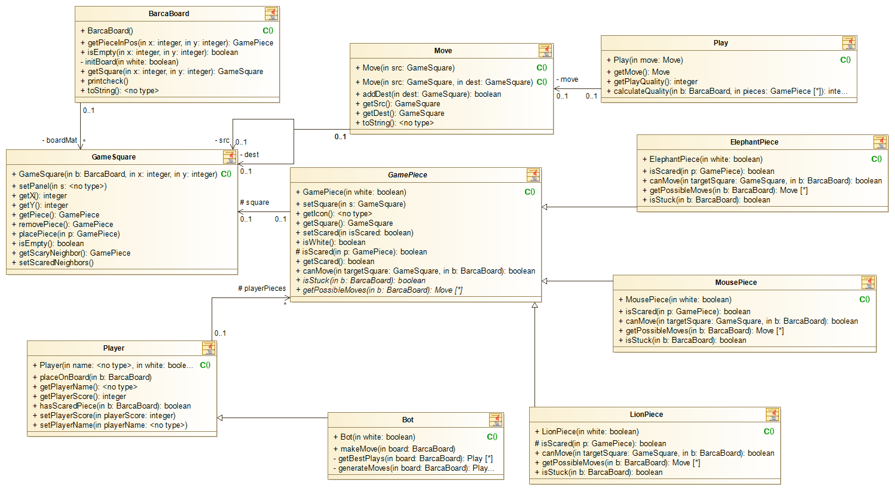

ארכיטקטורה של הפתרון המוצע- Top-Down Level Design

משחק

טיפול בסיום משחק
אתחול משחק
ניהול מהלכי משחק

שחקן אנושי
אתחול שחקנים
שחקן ממוחשב

אתחול לוח לוגי
חישוב מהלך הטוב ביותר
קלט גרפי

בדיקת תקינות
אתחול לוח גרפי

ביצוע מהלך

תיאור סביבת העבודה ושפת התכנות

סביבת העבודה:
IntelliJ IDEAהיא סביבת פיתוח משולבת שכתובה ב-Java, ב-Kotlin ובספריה הגרפית Swing של Java. היא פותחה על ידי תאגיד התוכנה הצ׳כי JetBrains (ששמו הקודם היה IntelliJ) אשר ידוע בפיתוחן של סביבות פיתוח משולבות כגון Pycharm - לפיתוח בשפת פייתון, Rider - לפיתוח בסביבת מיקרוסופט (J#, סי שארפ, וכו׳), PhpStorm - לפיתוח ב-PHP ו-Webstorm.


שפת התכנות:
Java – ג'אווה היא שפת תכנות מונחית עצמים אשר פותחה בחברת סאן מיקרוסיסטמס (כיום חברת-בת של אורקל) על ידי צוות בראשות ג'יימס גוסלינג בשנת 1991, והיא אחת משפות התכנות הנפוצות ביותר הנמצאות בשימוש כיום. השפה הוצגה לראשונה בשנת 1995, והיא מהווה את אחד ממרכיבי הליבה של פלטפורמת התוכנה ג'אווה.
התחביר של השפה מבוסס במידה רבה על התחביר של ++C ,אך כולל הרחבות רבות במטרה לאפשר תמיכה מובנית בתהליכונים, בינלאומיות, אבטחה ועבודה בסביבת האינטרנט ותכונות נוספות. לרוב עוברות תוכניות ג'אווה הידור ל־bytecode Java ,שפת ביניים דמוית שפת מכונה, שאותה מריצה מכונה וירטואלית (JVM ;Java Virtual Machine). הודות לכך התוכנית יכולה לרוץ על כל מחשב ועל כל מערכת הפעלה המריצים JVM, החל מטלפונים סלולריים ועד למחשבי-על.


תיאור ממשקים
- ArrayList.util.java – מיישם את כל פעולות הרשימה האופציונליות ומאפשר את
כל האלמנטים, כולל null .בנוסף ליישום ממשק List ,מחלקה זו מספקת שיטות
לתפעל את גודל המערך המשמש באופן פנימי לאחסון הרשימה.
- *.event.awt.java – מספק ממשקים ומחלקות להתמודדות עם סוגים שונים של
אירועים המופעלים על ידי רכיבי AWT .
- *.awt.java – מכיל את כל המחלקות ליצירת UI ושימוש בגרפיקה ותמונות.

אלגוריתם ראשי
ניהול המשחק:
- כל עוד אין מנצח:
  - תור שחקן אנושי
  - תור שחקן ממוחשב

בדיקת ניצחון:
- count <- 0
- עבור כל בור מים:
  - אם נמצא עליו כלי משחק של השחקן הנוכחי:
    - count <- count+1
- אם count>2:
  - עצור משחק והדפס מי ניצח

תור שחקן אנושי:
- קלט: מהלך נבחר
- אם מהלך תקין:
  - בצע מהלך
אחרת:
  - אפס מהלך וחכה לקלט

תור שחקן ממוחשב:
- סרוק את הלוח ומצא את כל המהלכים האפשריים
- עבור כל מהלך:
  - הפעל פונקציית דירוג המהלך
- שים את כל המהלכים בעלי הדירוג המקסימלי במערך
- בחר את אחד המהלכים בעלי הדירוג המקסימלי
- בצע את המהלך הנבחר

פונקציות ראשיות בפרויקט
שם הפונקציה: initGame()
מקבלת:
מחזירה: void
תיאור: הפונקציה יוצרת את כל גורמי המשחק (לוח לוגי, לוח גרפי, שחקנים) ומאתחלת אותם.
יעילות אלגוריתמית: O(n) כאשר n מייצג את מספר המשבצות בלוח.

שם הפונקציה: win(int offset)
מקבלת: מספר שלם המייצג את אופסט השחקן שכעת תורו.
מחזירה: void
תיאור: הפונקציה בודקת האם השחקן שביצע את התור האחרון ניצח, משנה את סטטוס ריצת המשחק לשקר ומדפיסה את שם השחקן שניצח.
יעילות אלגוריתמית: O(1)

שם הפונקציה: getPossibleMoves(BarcaBoard b)
מקבלת: לוח משחק לוגי
מחזירה: רשימה – ArrayList<Move>.
תיאור: הפונקציה מחשבת את כל המהלכים האפשריים עבור הכלי הנוכחי.
יעילות אלגוריתמית: O(n) כאשר n מייצג את אורך הלוח (במשבצות).

שם הפונקציה: makeMove(BarcaBoard board)
מקבלת: לוח משחק לוגי
מחזירה: void
תיאור: הפונקציה מחשבת את הדירוג לכל המהלכים האפשריים עבור כל כלי, בוחרת את המהלך הטוב ביותר ומבצעת אותו.
יעילות אלגוריתמית: O(n+k) כאשר n מסמל את אורך הלוח (במשבצות) ו- k מסמל את מספר המהלכים החוקיים.

מדריך למשתמש
בכל תור עליך תחילה ללחוץ על הכלי הנך מעוניין להזיז ולאחר מכן את המשבצת אליה הנך מעוניין להזיז את הכלי שבחרת. בחירה בתנועה בלתי חוקית תאפס את התור ומצב הלוח לא ישתנה. במידה וגילית חרטה בכלי שבחרת, תוכל לבחור תנועה לא חוקית במכוון, כך התור יתאפס ותוכל לבחור כלי אחר.
ברגע שבוצע תור, לא ניתן לבטלו.
זכור שהמטרה היא לתפוס 3 בורות מים! בחר את מהלכיך בחכמה, בהצלחה!

רפלקציה
פרויקט זה הינו פעם ראשונה שהתנסינו בכתיבת משחק בשפת Java ומימוש של שחקן ממוחשב. במשך לימודינו בבית הספר ובבסמ"ח, למדנו המון על אלגוריתמיקה, מבני נתונים, ניהול ותכנון של פרויקטים, תבניות עיצוב וכו'. פרויקט זה גרם לנו להסתכל שוב על כל מה שלמדנו ולראות כיצד אנו יכולים להשתמש בידע שצברנו בכדי להגיע לתוצר הסופי.
בנוסף, נהנינו גם לחקור על נושא הבינה המלאכותית (נושא שלא למדנו עד כה). במהלך המחקר למדנו טכניקות בינה שונות ומגוונות וראינו כיצד מבני נתונים באים לידי ביטוי במערכות בינה מתקדמות (לדוג' deep learning).
בפרויקט יצא לנו להתנסות ב- 2 תבניות עיצוב: MVC ו- Observer. שתי תבניות העיצוב הללו הפכו את העבודה על הפרויקט ליותר פשוטה וממוקדת. ברגע שגילינו בעיה באחד החלקים יכולנו להתמקד בתיקון החלק הספציפי מבלי שזה ישפיע על שאר הפרויקט. כך, בשונה מפרויקטים שעשינו בעבר, לא היינו צריכים לבזבז את הזמן על עדכון קוד קודם שיתאים לשינויים.
בסופו של דבר, אנחנו מרוצים שיצא לנו להתנסות בפרויקט שכזה. אינינו לגמרי מרוצים מהתוצר הסופי. בהסתכלות לאחור, היינו רוצים להיות החלטיים יותר בבחירת הנושא לפרויקט וכך להרוויח לנו יותר זמן לעבודה.
לסיכום, אנחנו מרגישים שתהליך העבודה על הפרויקט שיפר את החשיבה שלנו בכל מני נושאים מעולם התכנות והראה לנו שלמרות שטוב לדעת חומר בצורה תאורטית, חשוב לצבור ניסיון על מנת ליישם אותו בצורה הטובה ביותר.

ביבליוגרפיה
- BoardSpace, Barca: https://www.boardspace.net/barca/english/rules.html

- Play Barca: http://playbarca.com/

- UCI - Senior Projects Portal, Beating Barca: An Artificial Intelligence System Designed to Master the Barca Board Game: https://srproj.eecs.uci.edu/projects/beating-barca-artificial-intelligence-system-designed-master-barca-board-game

- Wikipedia, Barca (board game): https://en.wikipedia.org/wiki/Barca_(board_game)

- Wikipedia, IntelliJ IDEA: https://he.wikipedia.org/wiki/IntelliJ_IDEA

- Wikipedia, Java: https://en.wikipedia.org/wiki/Java_(programming_language)

